SAN ISIDRO 2026
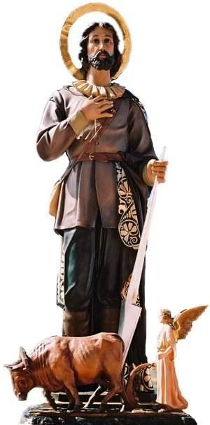

10.30 PROCESIÓN Y MISA
11.30 CONCURSO DE HABILIDAD CON REMOLQUE.
18.30 MERIENDA TRADICIONAL EN LAS ERMITAS
19.30 ACTUACIÓN DE CARMEN MACARENO “COPLA Y
FLAMENCO” en la CASA de la CULTURA.(Patrocinado
por la Red de Artes Escénicas de CLM).

“OS ESPERAMOS”
FELIZ DÍA A TODOS.

